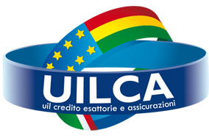 | SEDE  00187 ROMA  VIA LOMBARDIA 30  TEL. 06.4203591  FAX 06.484704  e-mail: uilca@uilca.it pagina web: www.uilca.it

UILCA – UIL CREDITO, ESATTORIE E ASSICURAZIONI
Aderente a Union Network International - UNI
SEGRETERIA NAZIONALE

Ugf Banca – La UILCA più forte all’incontro col Direttore Generale

L’incontro con i vertici aziendali di UGF Banca in corso nella mattina del 20 giugno a Bologna è la prima occasione ufficiale nel corso della quale la UILCA
ha modo di manifestare anche pubblicamente la propria soddisfazione per la continua e consistente crescita di consenso tra i lavoratori di questa azienda.
Tale incoraggiante dato, distribuito su larga parte del territorio nazionale, assume particolare rilievo nel Lazio. Di tale risultato va dato merito al lavoro ed alla credibilità del quadro sindacale UILCA che oggi si arricchisce di nuove e valide esperienze. Alla delegazione UILCA presente all’incontro : Aversa Marco, Cigoli Massimo, Migliorini Claudio, Dezi Roberto, Reo Teodoro , Santacroce Germano, vanno i migliori auguri di buon lavoro.

